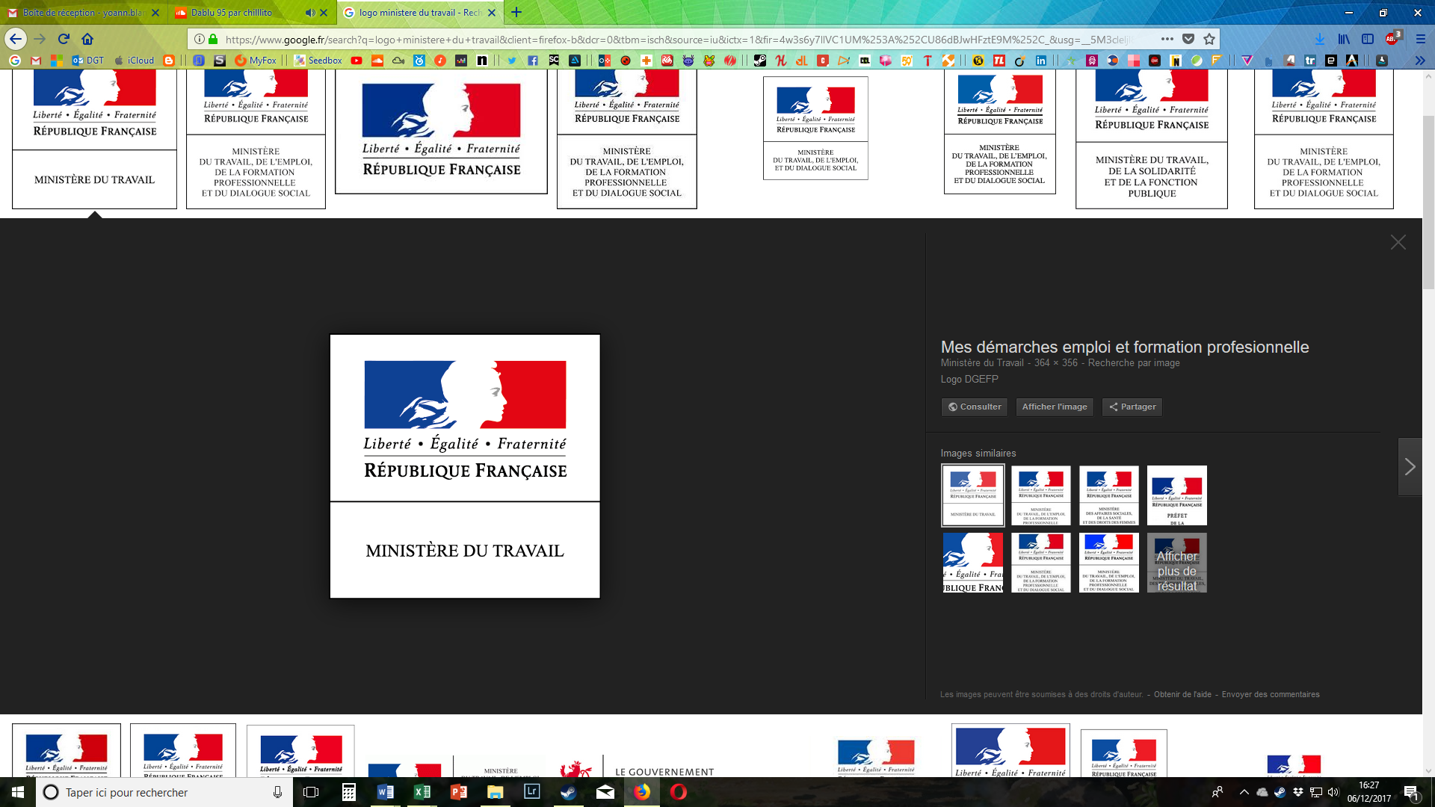Charte cache

TABLEAU DE BORD

du système d’inspection du travail

*Données : Janvier à Décembre 2017*

## **P000002**

|  |
| --- |
| **DGT**  **SAT/DPSIT** |

|  |  |
| --- | --- |
| 3 | **1 | Situation dans les services**   * **1.1.** Effectifs services déconcentrés * **1.2.** Effectifs DGT * **1.3.** Entreprises et salariés * **1.4**. Budget |
| 7 | **2 | Activité des services (Wiki’T)**   * **2.1**. Chiffres clés * **2.2**. Saisie Wiki’T hebdomadaire * **2.3**. Nombre interventions * **2.4**. Nombre suites à intervention * **2.5**. Nombre interventions (plans et campagnes) * **2.6**. Nombre interventions (BOPT) * **2.7**. Nombre de décisions salariés protégés en 2016 * **2.8.** LSP : Recours hiérarchiques en 2015 (DASIT2) * **2.9.** Autres décisions (hors LSP) * **2.10.** Agréments attribués aux Services de Santé au Travail Autonomes et Interentreprises en 2016 |
| 17 | **3 |** **Activité des services****(ODR)**   * **3.1**. Synthèses (1/2) * **3.2**. Synthèses (2/2) |
| 19 | **4 | Autres indicateurs**   * **4.1.** SIPSI * **4.2.** Amendes administratives prononcées par les DIRECCTE pour non-respect des règles du détachement (PSI) * **4.3.** Nouveaux pouvoirs * **4.4.** Egalité pro : Homme-Femme * **4.5.** Bureau de liaison national * **4.6.** Prochains rendez-vous |
| 27 | **5 | Annexes**   * **5.1**. Source CLAP (Insee) |

***Version****: v3.17*

***Dernière mise à jour*** *: 15/02/2018*



# **SITUATION DANS LES SERVICES**

## **Effectifs services déconcentrés : Chiffres-clés 2016**

***Mise à jour : Annuelle***



**Sources** :

* « UC (Hors UCR) » : Arrêté du 15 décembre 2015 portant création et répartition des unités de contrôle de l’inspection du travail
* « dont UC intérdép » ; « UCR « URACTI » » ;  « UCR « Autres » » ; « Sections hors UC » : Arrêtés et décisions régionaux [nombre d’UC et d’agents théorique]
* Agents UC; Agents UCR; RUC; Assist C; Autres; POLE T (autres); Agents des SR : Enquête EAO 2016 [Effectif ETP] – Version corrigée au 08/12/2017
* MIT : DGT/IMT » (31/08/2017) [effectif physique]
* Effectifs ARM : Direccte [effectif physique]
* Effectifs IP : DGT/DPSIT (30/09/2016) [effectif physique]

**Détails des UC interdépartementales** :

* Auvergne-Rhône-Alpes : « 1 unité régionale « lutte contre le travail illégal » + 1 unité de contrôle interdépartementale rattachée à l’unité territoriale de l’Isère »
* Bourgogne-Franche-Comté : « 1 unité régionale « lutte contre le travail illégal » 1 unité de contrôle interdépartementale rattachée à l’unité territoriale du territoire de Belfort »
* Île-de-France : « 1 unité régionale « lutte contre le travail illégal » 1 unité de contrôle interdépartementale rattachée à l’unité territoriale de Seine St Denis 2 unités de contrôle interdépartementales rattachées à l’unité territoriale du Val de Marne »
* Nouvelle-Aquitaine : 1 unité régionale « lutte contre le travail illégal » 1 unité de contrôle régionale « amiante » 1 unité de contrôle régionale « grandes opérations BTP » 1 unité de contrôle interdépartementale rattachée à l’unité territoriale de Pyrénées Atlantique

**Abréviations** :

* UC : Unité de contrôle / UCR : Unités de contrôle régionale dont URACTI / URACTI : Unité régionale d’appui et de contrôle de lutte contre le travail Illégal
* Sections (hors UCR) : Agents de contrôle des UC dites « généralistes » / RUC : Responsable d’unité de contrôle / Assist C : Assistant-e de contrôle / ARM : Agents appui-ressources-méthodes / MIT : Médecins inspecteurs du travail / IP : Ingénieurs de prévention / ASR : Agents des services de renseignement du public

## **Effectifs DGT : Chiffres-clés 2017**

***Mise à jour : Annuelle***



**Sources** : Bureau des Ressources Humaines et des Affaires Générales de la DGT (effectifs de la DGT au 31/08/2017)

## **Entreprises et salariés : Chiffres-clés**

***Mise à jour : Annuelle***



**Sources**:

* Nombre de sections : arrêtés régionaux (recueillis en avril 2017)
* Effectifs salariés / Nombre d'établissements : CLAP 2014 + "filtre "IT"; Siene
* SEVESO : Base des installations classées (http://www.installationsclassees.developpement-durable.gouv.fr/) - Dernière mise à jour de la base de données : 06/01/2017

**Note :**

* (1) Ratio calculée à partir de la moyenne des ratios dans chaque département. Données détaillées disponibles (Projet "Adéquation mission-moyen 2017")
* Description de la source CLAP : Voir annexe 1
* « Filtre IT » : Suppression des établissements relevant de catégories juridiques hors-champ Inspection du travail
* Description des variables : « etab » : Nombre d'établissements actifs au 31/12/2014 ; « salariés » : Postes salariés des établissements actifs au 31/12/2014 ; « ratio » : Nombre d’établissements par agent de contrôle / Nombre de salariés par agent de contrôle

|  |
| --- |
| **>>** Un **ratio salarié par agent de contrôle stabilisé autour de 8 400** mais qui masque encore de fortes disparités régionales ou départementales qui trouvent souvent leurs justifications dans les configurations locales.  **>> 8 établissements sur 10 comptent moins de 10 salariés (82%)** |

## **Budgets Direccte (Programme 111, BOP régional)**

***Mise à jour : Trimestrielle***



*Source : « P111-BOP SD suivi consommations décembre 2017.xls».*

|  |
| --- |
| **>>** Un taux de consommation au 31 décembre 2017 d’en moyenne **94% pour les AE** et **95% pour les CP**.  **>> Taux de consommation « AE » les plus faibles** :   * France métropolitaine : HdF (*81%*) ; BFC (*82%*) ; CVL (*83%*) ; Corse (*88%*) * France d’outre-mer : St Pierre et M (***77%***) ; Guyane (*84%*) |
| **>> Taux de consommation « CP » les plus faibles**:   * France métropolitaine : BFC (*82%*) ; CVL (*87%*) * France d’outre-mer : Mayotte (***44%***) ; St Pierre et M (***77%***) ; Martinique (*83%*) |



# **ACTIVITE DES SERVICES** *(Wiki’T)*

## **Chiffres-clés**

***Mise à jour : Annuelle***



*Sources : Wiki’T via DELPHES sauf « nombre moyen d’interventions par agent de contrôle » pour les années 2012, 2013 et 2014 (source : Rapport BIT). Le nombre moyen d’interventions par agent de contrôle pour les années 2016 et 2017 s’appuient sur le nombre d’agents renseigné dans le tableau 1.1 soit 2131 agents (EAO2016).*

*Les données issues de Wiki’T correspondent à l’activité saisie sur l’outil et peuvent présenter un écart par rapport au nombre réel d’interventions.*

*Note 1 (*) : Eu égard à la nouveauté du dispositif, les données relatives aux « sanctions administratives » présentent une certaine fragilité*

*Note 2 : Dans les graphiques présentant l’évolution de l’activité entre 2012 et 2017 (colonne de droite dans le tableau ci-dessus), les points verts correspondent à la valeur la moins importante sur la série de données, les points rouges à la valeur la plus importante.*

|  |
| --- |
| **>>** Une baisse significative du nombre d’interventions saisies dans Wiki’T depuis 2014 qui est pour l’essentiel principalement due aux **mouvements de réorganisation des services liés au plan Ministère Fort**.  **>>** La réorganisation étant effective depuis janvier 2015, l’activité repart à la hausse depuis 2016. |

## **Nombre d’interventions saisies dans Wiki’T**

***Mise à jour : Trimestrielle***

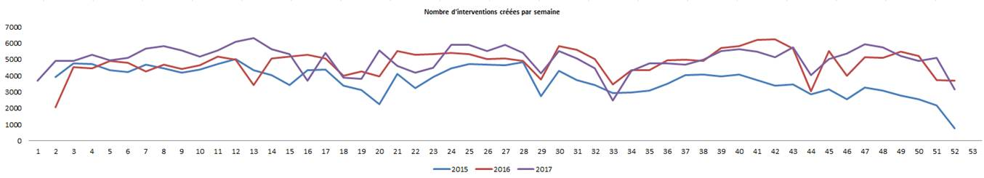

*Source : Wiki’T*

|  |  |  |  |  |  |  |
| --- | --- | --- | --- | --- | --- | --- |
| **>>** Le nombre d’interventions saisies dans Wiki’T depuis le 1er janvier 2017 reste **globalement supérieur aux années précédentes** et traduit un **effort collectif manifeste**. Toutefois le nombre global d’utilisateurs de l’application doit encore s’améliorer.  **>>** Nombre d’interventions saisies dans Wiki’T sur trois années complètes :   |  |  |  | | --- | --- | --- | | **2015** | **2016** | **2017** | | **202 840** | **253 679 *(+25%)*** | **258 202 *(+2%)*** | |

## **Nombre d’interventions**

***Mise à jour : Trimestrielle***



Source: Wiki’T (via DELPHES NG). Les données issues de Wiki’T correspondent à l’activité saisie sur l’outil et peuvent présenter un écart par rapport au nombre réel d’interventions.

Période d’étude : 01/01/2017 au 31/12/2017 (export du 02/02/2017)

|  |
| --- |
| ***INTERVENTIONS****: La notion d’intervention comprend quatre types d’actions distinctes et différents sous-types d’interventions :*   * *Le contrôle : visite de contrôle ; contre-visite* * *L’enquête : AT ; MP ; salariés protégés ; autre* * *La réunion en entreprise : Mission de conciliation ; CHSCT ; CISSCT ; CE/CCE ; autre* * *L’examen de document : permis de construire ; plan de retrait ; règlement intérieur ; accord collectif, …*   *Les trois premières sont liées à un déplacement sur site d’un agent de contrôle. Il peut toutefois être dérogé à ce principe sous certaines conditions.* |

|  |
| --- |
| **>> 258 202 interventions** saisies dans Wiki’T entre janvier et décembre 2017 contre 253 679 en 2016 ***(+2% / +4 523).***   * EN 🡽 : **Guadeloupe *(+54% / +636),* Corse *(+35% / +619),* Pays de la Loire *(+22% / +2 646),* Centre-Val de Loire *(+17% / + 1 341),* Martinique *(+12% / +131),* Auvergne-Rhône-Alpes *(+11% / +678)*** * En 🡾 : **Réunion *(-30% / -1 038),* Nouvelle Aquitaine *(-8% / -2 258),* Mayotte *(-8% / -49),* Occitanie *(-6% / -2 002)***   **>> Les contrôles** représentent **47% des interventions** mais sont en diminution par rapport à 2016 *(****-0,6% / -700****).*   * Seul type d’intervention en progression en 2017, **l’examen de document** représente plus d’une intervention sur quatre, soit 27%***(+10% / + 63 880****)* |

## **Nombre de suites à intervention**

***Mise à jour : Trimestrielle***



Source: Wiki’T (via DELPHES NG). Note : Les données issues de Wiki’T correspondent à l’activité saisie sur l’outil et peuvent présenter un écart par rapport au nombre réel d’interventions.

Période d’étude : 01/01/2017 au 31/12/2017 (export du 02/02/2017)

Note : Entre janvier et décembre 2017, aux 225 766 suites à intervention correctement ventilées par type de suite, s’ajoutent 306 suites de type « inconnu » (65 suite de type « inconnue » sur la même période en 2016).

|  |
| --- |
| **>>** De manière générale, on observe une **utilisation plus importante des différents moyens d’intervention** sur l’année 2017 par rapport à l’année précédente *(****+4% / +9 454****)*  **>>** Les lettres d’observations représentent **71%** des suites à intervention. Augmentation de 4% par rapport à 2016.   * EN 🡽 : **Mémoires** *(+163% / +343)* ; **Décision d’arrêt d’activité** *(+73% / +117)* ||| En 🡾 : **Sanction administrative** *(-20% / -228)*; **PV** *(-5% / -245)* * EN 🡽 : **Guadeloupe** *(+80% / +655),* **Corse** *(+52% ; +572),* **CVL** *(+28% / +1 778),* **PdL** *(+26% / +2 936),* **Martinique** *(+19% / +173),* **ARA** *(+18% / + 3 520)*||| En 🡾 : **Réunion** *(-26% / -801),* **Mayotte** *(-19% / -107),* **Nouvelle Aquitaine** *(-9% / -2224)* |

## **Nombre d’interventions – Plans et campagnes**

***Mise à jour : Trimestrielle***



Source: Wiki’T (via DELPHES NG). Les données issues de Wiki’T correspondent à l’activité saisie sur l’outil et peuvent présenter un écart par rapport au nombre réel d’interventions. « PSI » : Somme des interventions « PSI », « PSI (500 chantiers) », « PSI (hors 500 chantiers) »

Période d’étude : 01/01/2017 au 31/12/2017 (export du 02/02/2017)

|  |
| --- |
| **>> Forte mobilisation sur les priorités collectives et en augmentation par rapport à 2016 :**   * **¼** des interventions ont trait à ces priorités (***23%***) contre seulement **19%** en 2016. * **+ 27%** d’interventions sur ces actions prioritaires par rapport à 2016   **>> Mobilisation cependant hétérogène suivant les régions :** de **8%** à **46%** des interventions   * Part importante de l’activité : **Occitanie** *(46%),* **PACA** *(39%),* **Corse** *(36%)* * Part moins importante de l’activité : **Ile-de-France** *(8%),* **Martinique** *(10%),* **Guadeloupe** *(13%)*   **>> Près de la moitié** des interventions réalisées dans le cadre des actions prioritaires ont trait à la **lutte contre le travail illégal + PSI** *(46%).* Les **interventions « chutes de hauteur »** représentent également une part importante de l’activité *(28% des actions prioritaires)*.   * Entre 2016 et 2017, forte progression sur les actions prioritaires: « **OF amiante »** *(+303% / +818)* ; **TPE-PME** *(+63% / +1 457)*. Seules les actions prioritaires « amiante » sont en baisse par rapport à 2016 *(-2% / -166).* |

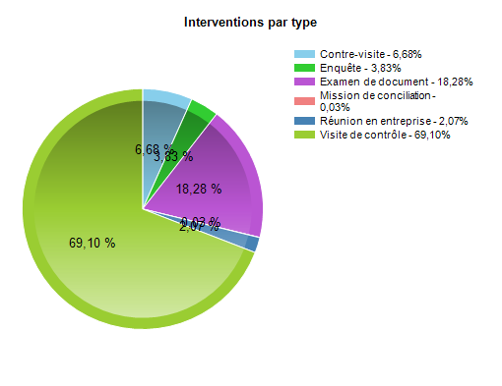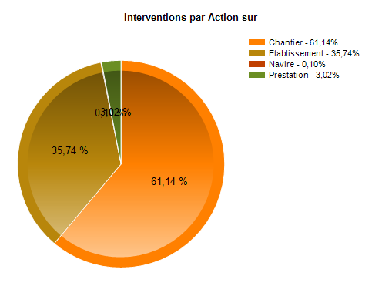

Source: Wiki’T (via DELPHES NG). Les données issues de Wiki’T correspondent à l’activité saisie sur l’outil et peuvent présenter un écart par rapport au nombre réel d’interventions.

Période d’étude : 01/01/2017 au 31/12/2017 (export du 02/02/2017)

|  |
| --- |
| **>> Des contrôles (visite + contre-visite) représentant, pour ces actions prioritaires, une part significativement plus importante des interventions** (**76%** contre **47%** toute action confondue)  **>>** Les interventions principalement tournées vers des actions sur les **chantiers** (**61%**) |

## **Nombre d’interventions – BOPT**

***Mise à jour : Trimestrielle***



Source: Wiki’T (via DELPHES NG). Les données issues de Wiki’T correspondent à l’activité saisie sur l’outil et peuvent présenter un écart par rapport au nombre réel d’interventions.

Période d’étude : 01/01/2017 au 31/12/2017 (export du 02/02/2017)

|  |
| --- |
| **>> Les contrôles représentent près de la moitié des interventions des agents** (**47%**). 86% d’entre eux sont liés à des visites de contrôle (contre 14% de contre-visite)  **>>** L’objectif de 35% des contrôles liés à une priorité nationale non atteinte pour le moment (***30%***) mais en progression par rapport à la même période sur 2016 (**24%**). |

## **LSP : Nombre de décisions**

***Mise à jour : Trimestrielle***



Source: Wiki’T (via DELPHES NG). Les données issues de Wiki’T correspondent à l’activité saisie sur l’outil et peuvent présenter un écart par rapport au nombre réel d’interventions.

Période d’étude : 01/01/2017 au 31/12/2017 (export du 02/02/2017)

|  |
| --- |
| **>> 25 612 décisions** prises sur l’année 2017 contre 24 339 en 2016 (***+6% / +1 213***)   * EN 🡽 : **Martinique** (***+172%*** / ***+79***), **Centre-Val de Loire** (***+23%*** / ***+157***), **Ile-de-France** *(+20% / +1 164)*, **Pays de la Loire** *(+19% / +236)* ||| En 🡾 : **Guyane** *(-37% / -13),* **Corse** *(-58% / -18) ,* **Bourgogne Franche-Comté** *(-14% / -128)*   **>> 81%** des décisions donnent lieu à une **autorisation.** A noter que ce fort pourcentage est lié au nombre important de décisions en matière de licenciement pour motif économique ou rupture conventionnelle. Le pourcentage de refus est plus important pour motif disciplinaire (***40% de refus en 2016***). |

## **LSP : Recours hiérarchiques en 2016 (DASIT2)**

***Mise à jour : annuelle***

|  |
| --- |
| **>> Recours sur décisions LSP** :   * **1663 décisions ont fait l’objet d’un recours** contre 1311 en 2015 (*+27% /+ 352*)[1]. * **7%** ont fait l’objet d’une contestation contre 6% en 2015   **>> Décisions** *(base = 1649 décisions en 2016)*   * **32%** des décisions IT contestées (soit 521) ont fait l’objet d’une **annulation au fond** (annulations strictes) par le ministre *(35% en 2015)* * **68%** de ces décisions (soit 1 128) n’ont pas été remises en cause **sur le fond** (confirmations expresses ou implicites + annulations avec maintien du sens de la décision initiale + rejets de recours pour irrecevabilité + désistements) *(65% en 2015)*   **>> Sens des décisions** *(base = 1649 décisions en 2016)*   * Confirmation : **55% des décisions ont été confirmées** *(49% en 2015)* * Annulation : **45% des décisions ont été annulées** (*52% en 2015*)   **>> Motifs d’annulation** *(base = 750 annulations en 2016)*   * **40%** d’annulation pour divergence d’appréciation (*37% en 2015*) * **60%** d’annulations pour forme (*63% en 2015*) |
|  |

Source: DGT/DASIT2

## **Principales autres décisions (hors LSP et hors suites à contrôle)**

***Mise à jour : Trimestrielle***



Source: Wiki’T (via DELPHES NG). Les données issues de Wiki’T correspondent à l’activité saisie sur l’outil et peuvent présenter un écart par rapport au nombre réel d’interventions.

Note : Les « thèmes » présentés dans ce tableau résultent d’un traitement manuel des décisions enregistrées dans l’outil Wiki’T. (Exploitation des informations enregistrées dans la sous-rubrique « sujets / type de suite » de Wiki’T)

Période d’étude : 01/01/2017 au 31/12/2017 (export du 02/02/2017)

|  |
| --- |
| **>>** Durant l’année 2017, **7 603 décisions** (hors LSP et hors suites à contrôle) **ont été prononcées** contre 6 248 sur la même période en 2016 (***+22% / +1 355***).   * Entre 2016 et 2017, augmentation significative du nombre de décisions portant sur les sujets « Santé-Sécurité » (***+93% / +121***) et « jeunes » (***+49% / 224***) * Les décisions prononcées en 2017 portent principalement sur la durée du travail - hors jeunes / apprentis - (***45%***).   **>>** Présentation des 2 principaux sujets par thème faisant l’objet de décisions sur l’année 2017 :   * **Durée du travail** :   + « ***Dérogation à la durée maximale du travail*** » (***2 368 / 31%***)   + « ***Dérogation au travail du dimanche et des jours fériés*** » (***391 / 5%***) * **Jeunes** :   + « ***Dérogation à la durée du travail des jeunes et apprentis*** » (***971 / 13%***)   + « ***Autorisation emploi d'un mineur de plus 14 ans durant les vacances scolaires*** » (***707 / 9%***) * **Règlement intérieur** :   + « ***Règlement intérieur*** » (***681 / 9%***) * **IRP** :   + « ***Dérogation aux règles de répartition des sièges entre les représentants du personnel*** » (***141 / 2%***)   + « ***CE-Répartition personnel et sièges entre les collèges*** » (***93 / 1%***) * **Santé – Sécurité**   + « ***Activités pyrotechniques*** » (***94 / 1%***)   + « ***Dérogations concernant les salariés en CDD et les salariés temporaires*** » (***51 / <1%***) |

## **Agréments attribués aux Services de Santé au Travail Autonomes et Interentreprises en 2016**

***Mise à jour : Annuelle***



Source: Inspection Médicale du Travail (MIT)

Bilan 2016 : Données au 08/12/2017

(1) « SSTA » : Service de Santé au Travail Autonome ;

(2) « SSTI » : Service de Santé au Travail Interentreprises

**>>** **153 avis** données en 2016 s’agissant de l’attribution d’agréments des Services Santé au Travail. 7 agréments sur 10 concernent des SSTA.

**>>** Régions dans lesquelles le plus d’avis ont été donnés en 2016 : **Nouvelle Aquitaine** (***22 avis / 14%***) ; **Ile-de-France** (***20 avis / 13%***) ; **Auvergne-Rhône-Alpes** (***16 avis / 10,5%***).



# **ACTIVITE DANS LES SERVICES – Observatoire des renseignements**

## **Demandes de renseignements suivant le type de contrat et le profil des demandeurs**

***Mise à jour : Trimestrielle***



|  |
| --- |
| **>>** Une **bonne utilisation par les services de l’outil** « observatoire des renseignements ». **879 319 demandeurs en 2017** soit **2550 personnes sollicitant un/des renseignement(s) déclarés en plus** par rapport à la même période en 2016 (***+0,3%***) avec une marge de progression sur la qualité du remplissage de certaines rubriques :   * Augmentation du nombre de contrats « non précisés » (***+5% / +10 321***) * Diminution du nombre de profils « non précisés » (***-7% / -7 163***)   **>>** Types de contrat des demandeurs :   * EN 🡽 : 6 476 **CTT** (***+12% / +706***), 4 893 **saisonniers** (***+4% / +172***) * En 🡾 : 522 **Intermittents** (***-14% / -88***), 12 090 **autres** (***-11% / -1 468***) |
| **>>** Profils des demandeurs :   * EN 🡽 : 5 275 **services sociaux et associations** (***+21% / +903***), 1 830 **auto-entrepreneurs** (***+16% / +257***),1 173 **stagiaires** (***+16% / +163***) * En 🡾 :1 860 **Conseillers juridiques** (***-16% / -345***), 13 657 **représentants du personnel** (***-7% / -1000***), 14 967 **employés de maison** (***-3% / -451***) |

Source : Observatoire des renseignements (via DELPHES NG)

Période d’étude : 01/01/2017 au 31/12/2017 (export du 02/02/2017)

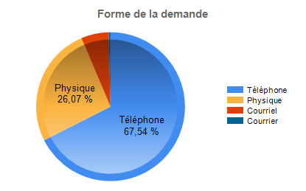 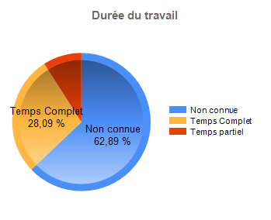 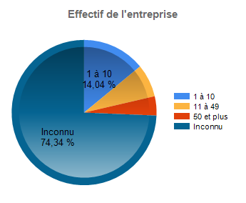

Source : Observatoire des renseignements (via DELPHES NG)

Période d’étude : 01/01/2017 au 31/12/2017 (export du 02/02/2017)

**>>** **Peu d’évolution entre 2016 et 2017 s’agissant de la forme de la demande, de la durée du travail et de l’effectif de l’entreprise :**

* **Forme de la demande** : 2/3 des demandes se font par téléphone (*67,5% en 2017 contre 67,4% en 2016*).
* **Durée du travail** : Les demandes renseignements semblent émaner majoritairement de salariés travaillant à temps complets (*28% en 2017 contre 29% en 2016*). Cette information demeure cependant fragile et sous-évaluées compte tenu du fort taux de données non renseignées (*63% en 2017 contre 62% en 2016*).
* **Effectif de l’entreprise** : Les demandes de renseignements semblent émaner majoritairement de salariés travaillant dans des entreprises de 1 à 10 salariés (*14% en 2017 contre 16% en 2017*). Cette information demeure cependant fragile et sous-évaluées compte tenu du fort taux de données non renseignées (*74% en 2017 contre 72% en 2016*).

## **Demandes de renseignements suivant le nombre de demandes et de réponses**

***Mise à jour : Trimestrielle***



Source : Observatoire des renseignements (via DELPHES NG)

Période d’étude : 01/01/2017 au 31/12/2017 (export du 02/02/2017)



# **AUTRES INDICATEURS**

## **Déclarations et attestations de détachement (SIPSI)**

***Mise à jour : Trimestrielle***

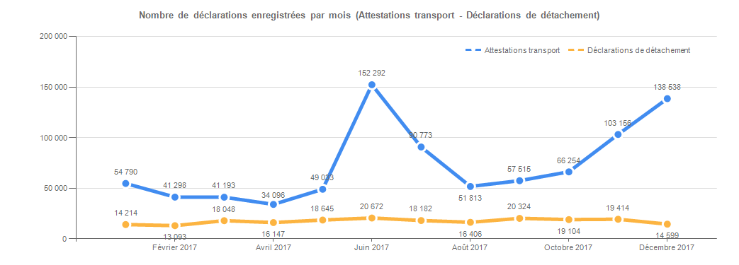

**208 848 | 19%**

**880 751 | 81%**

Source : SIPSI

Période d’étude : 01/01/2017 au 31/12/2017 (export du 07/02/2017)

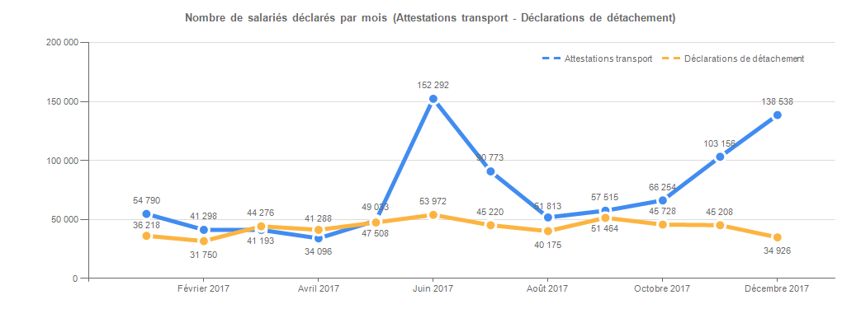

**517 733 | 37%**

**880 751 | 63%**

Source : SIPSI

Période d’étude : 01/01/2017 au 31/12/2017 (export du 07/02/2017)

|  |
| --- |
| **>>** Sur l’année 2017, ont été enregistrés sur le portail de télé déclaration **SIPSI** :   * **1 089 599 déclarations/attestations**, dont **81% au titre des formalités applicables dans le secteur du transport.** * **963 722 salariés**, dont **63% au titre des formalités applicables dans le secteur du transport.**   **>>** La DGT constate une augmentation régulière du nombre de déclarations depuis plusieurs années.  **>>** A noter que les **pics du nombre d’attestations de transport en juin et décembre** s’expliquent en partie par le fonctionnement des entreprises qui semble avoir pour habitude de renouveler ces attestations tous les semestres (validité des attestations = 6 mois). |

## **Amendes administratives prononcées par les DIRECCTE pour non-respect des règles du détachement (PSI)**

***Mise à jour : Trimestrielle***

Source : CHORUS

Période d’étude : 2016/2017

Source : CHORUS

Période d’étude ; 2016/2017

|  |
| --- |
| **>> 1034 sanctions enregistrées sur l’année 2017 contre 453 en 2016 (*+128%*)**  **>>** Le montant des amendes mises en recouvrement s’élève à **5 985 336 € en 2017** contre 2 418 080 € en 2016 (***+148%***)   * Le montant des amendes recouvrées s’élève lui à **3 199 898 € en 2017** contre 882 000 € en 2016 (***+263%***) * Le taux de recouvrement augmente significativement en passant de 36,5% en 2016 à **53,5% en 2017**. |

## **Nouveaux pouvoirs**

***Mise à jour : Trimestrielle***

**Nombre de décisions ayant notifié des amendes administratives**

|  |  |  |
| --- | --- | --- |
| **Type de fraude** | **Nombre de décisions** | **Répartition en %** |
| **Durée du travail** | 269 | ***52%*** |
| **Hygiène** | 146 | ***28%*** |
| **Non-respect d’une décision** | 85 | ***16%*** |
| **Stages** | 14 | ***3%*** |
| **Salaire minimal** | 6 | ***1%*** |
| **Jeunes** | 1 | ***0%*** |
| **TOTAL** | ***521*** | ***100%*** |

Source: Remontées mensuelles des Direccte (consolidation et analyse initiale : DASIT1 / Retraitement pour le tableau de bord : DPSIT)

Période d’étude : 01/01/2017 au 31/12/2017

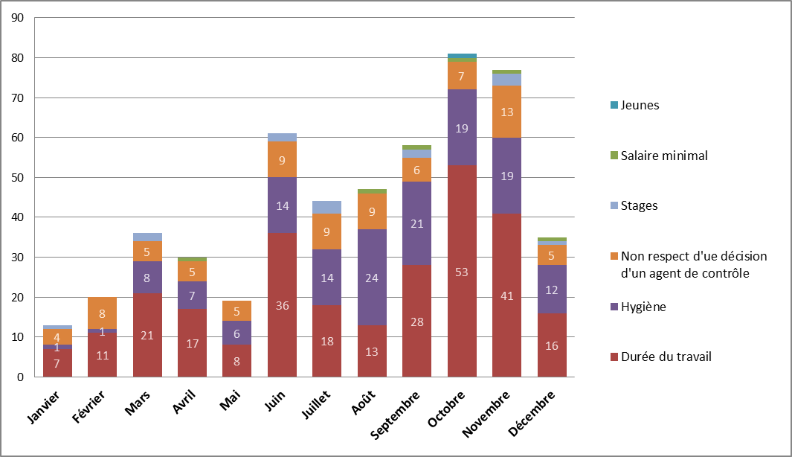

Source: Remontées mensuelles des Direccte (consolidation et analyse initiale : DASIT1 / Retraitement pour le tableau de bord : DPSIT)

Période d’étude : 01/01/2017 au 31/12/2017

|  |
| --- |
| **>> Montée en charge progressive des amendes administratives**.  **>>** Le non-respect des obligations liées à la durée du travail représente 52% des amendes administratives. |

**Nombre de décisions d’amendes administratives (hors PSI) prononcées par les Direccte**



Source: Remontées mensuelles des Direccte (consolidation et analyse initiale : DASIT1 / Retraitement pour le tableau de bord : DPSIT)

Période d’étude : 01/01/2017 au 31/12/2017

|  |
| --- |
| **>> BILAN 2017 :** « La tendance est à une augmentation du nombre de décisions sur les six derniers mois : après une montée progressive jusqu’en mai 2017, le nombre de décisions a augmenté très fortement en juin (61), la dynamique s’est poursuivie en juillet (44), août (47) et septembre (58) pour augmenter de nouveau fortement en octobre (81) et novembre (77) et baisser en décembre (35). Par ailleurs, les DIRECCTE déclarent toujours avoir de nombreux rapports en cours d’instruction. »[2] |

**Montant des amendes notifiées**

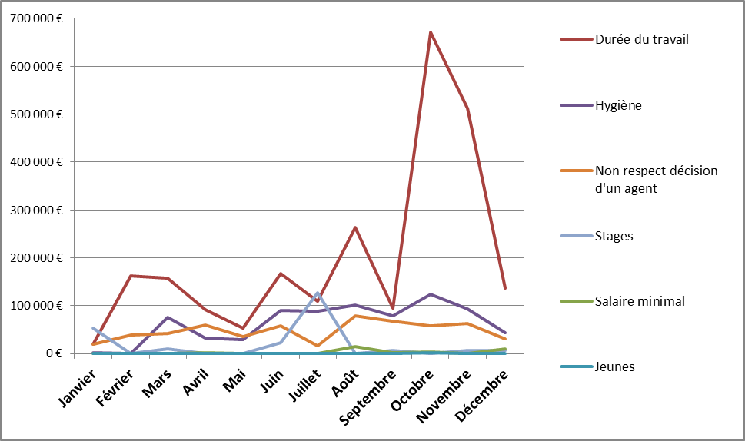

**757 640 €**

**2000 €**

**565 400 €**

**230 300 €**

**31 500 €**

**2 440 543 €**

Source: Remontées mensuelles des Direccte (consolidation et analyse initiale : DASIT1 / Retraitement pour le tableau de bord : DPSIT)

Période d’étude : 01/01/2017 au 31/12/2017

|  |
| --- |
| **>> BILAN 2017 :** Le montant total des amendes notifiées entre le 1er janvier et le 31 décembre 2017 s’élève à **4 027 383 euros**, dont 2 440 543 euros au seul titre de la durée du travail (*soit 61% du montant total*). |

**Montant moyen des amendes notifiées**

|  |  |
| --- | --- |
| **Sujet** | **Montant moyen des amendes[3]**  **au 31/12/2017** |
| **Tous sujets confondus (amendes 2 000 € et 10 000 €)** | 1 050 € |
| **Tous sujets confondus hors non-respect d’une décision d’un agent (amendes 2000 €)** | 520 € |
| **Durée du travail (sans distinction)** | 500 € |
| **Décompte de la durée du travail** | 590 €[4] |
| **Durées maximales de travail et repos** | 350 €[5] |
| **Salaire minimum** | 1 170 €[6] |
| **Hygiène** | 480 €[7] |
| **Non-respect décision agent de contrôle** | 4 700 €[8] |
| **Stages** | 750 €[9] |
|  |  |

Source: Remontées mensuelles des Direccte (consolidation et analyse: DASIT1)

Période d’étude : 01/01/2017 au 31/12/2017

|  |
| --- |
| **>> BILAN 2017 :** « Les DIRECCTE signalent toujours la difficulté à établir le montant de l’amende, notamment lorsque le nombre de manquements et de salariés concernés est important. Les montants moyens des amendes ont été actualisés au 31/12/2017, à partir de l’analyse de 375 décisions. Les montants présentés ci-dessus correspondent aux montants moyens des amendes, avant multiplication par le nombre de salariés concernés, selon les sujets et calculés à partir des décisions saisies dans WIKI’T. Ces montants moyens sont relativement stables. Au regard du nombre de décisions saisies dans WIKI’T ayant fait l’objet de l’analyse (375 décisions), ces montant moyens peuvent être considérés comme significatifs et représentatifs à la date du 31 décembre 2017. »[10] |

**Nombre de propositions de transaction et de transaction homologuées**



Source: DASIT - Remontées mensuelles des Direccte

Période d’étude : 01/01/2017 au 31/12/2017

Note : Les transactions en cours -en attente de retour de l’employeur ou en attente d’homologation- ne sont pas prises en compte dans ces tableaux.

|  |
| --- |
| **>>** La situation demeure toujours très contrastée, plusieurs grandes régions continuent à faire état de l’absence de toute transaction.  **>>** Plus de 80 % des transactions pénales homologuées le sont dans les DIRECCTE Occitanie, Hauts de France, Grand-Est et Auvergne-Rhône Alpes. |

## **Egalité professionnelle : Homme - Femme**

***Mise à jour : Trimestrielle***



Source: DGT/DPSIT - Remontées mensuelles des Direccte

Période d’étude : 01/01/2017 au 15/12/2017

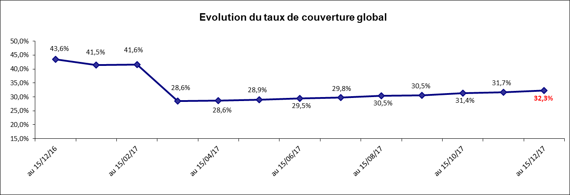

Source: DGT/DPSIT - Remontées mensuelles des Direccte

Période d’étude : 01/01/2017 au 31/12/2017

|  |
| --- |
| ***Taux de couverture :*** *Le taux de couverture est calculé sur les accords et plans d’action valides rapportés au nombre d’entreprises assujetties.* |

|  |
| --- |
| **>>** La rupture dans le taux de couverture en mars 2017 est liée au nettoyage des bases régionales d’accords et plans d’action valides opéré par les Direccte et à une variation plus importante du fait des durées variables pendant lesquelles une entreprise satisfait à son obligation d’être couverte par un accord ou un plan d’action (durée de validité de 1 à 3 ans)  **>>** Cette donnée globale couvre des réalités différentes en fonction de la taille des entreprises :   * **68%** des entreprises de **+ de 1 000 salariés** sont couvertes* * **50%** des entreprises de **299 à 999 salariés** sont couvertes* * **28%** des entreprises de **50 à 299 salariés** sont couvertes* |

*\* : Taux de couverture au 15/12/2017*

## **Bureau de liaison national**

***Mise à jour : Annuelle***

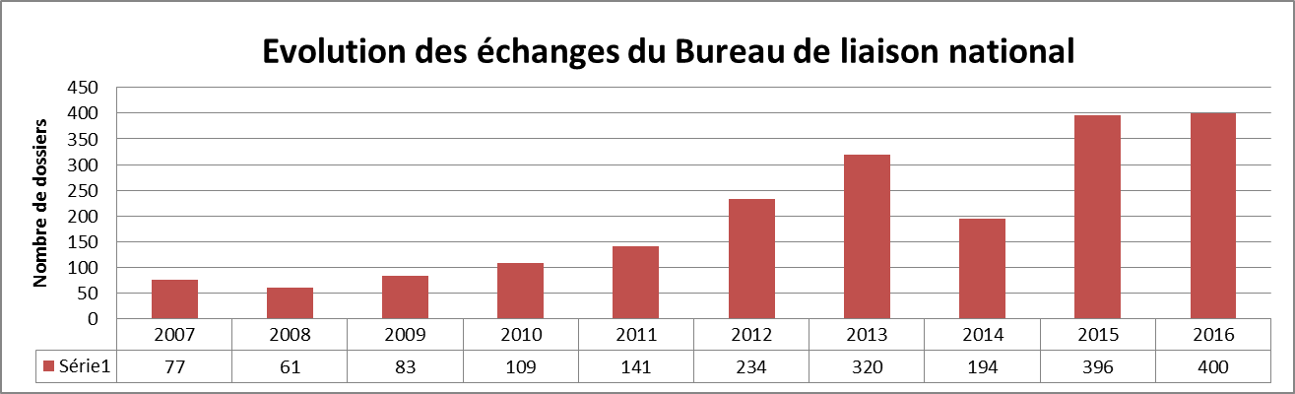

Source: DGT/Bureau de liaison

Période d’étude : 2007 à 2016

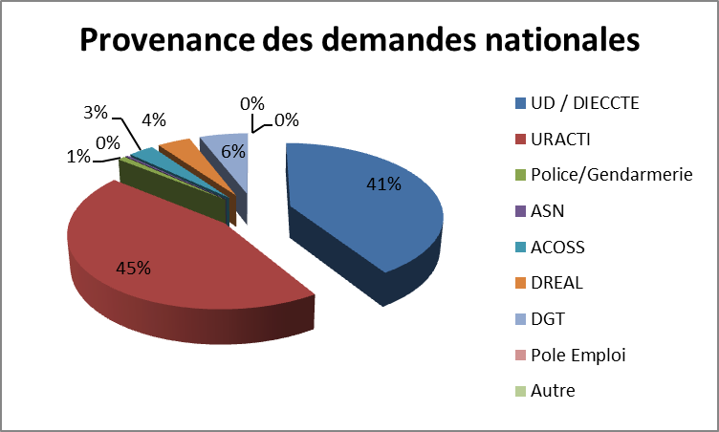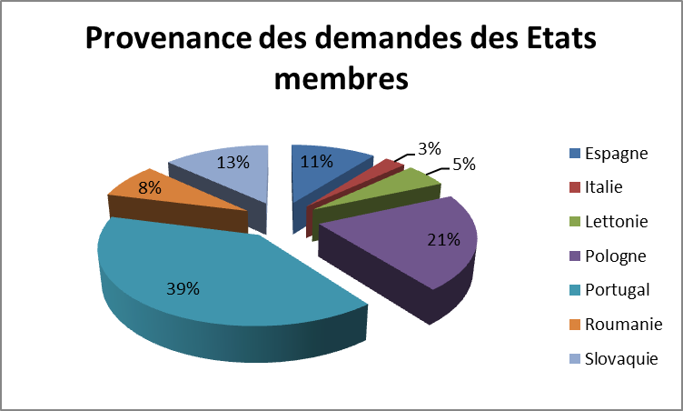

Source: DGT/ Bureau de liaison

Période d’étude : 2007 à 2016

|  |
| --- |
| *Le bilan de l’activité du bureau de liaison sur l’année 2017 devrait être communiqué aux alentours du mois d’avril 2018. Intégration prévisionnelle de ces données : « Tableau de bord du SIT - édition du 2nd trimestre 2018 »* |

## **Prochains rendez-vous**

***Mise à jour : Trimestrielle***

|  |  |
| --- | --- |
| **Janvier 2018** | * **18/01** & **19/01** : Séminaire des DIRECCTE * **22/01** au **16/02** : Dialogues de gestion * **30/01**: Cérémonie des vœux du DGT |
| **Février 2018** | * **22/01** au**16/02 :** Dialogues de gestion avec les Direccte * **12/02 :** Commission Nationale de Lutte contre le Travail Illégal (CNLTI) * **22/02 :** Evaluation / Volet territorial -Réunion des UC sélectionnées dans le cadre de la seconde vague d’expérimentation de la démarche d’évaluation des effets des actions collectives (Evaluation : Volet territorial) * **22/02 :** Réunion des référents régionaux PRST * **27/02 :** Réunion des référents agricoles |
| **Mars 2018** | * **06/03** et  **07/03 :** Réunion des chefs de pôle T * **12/03 :** Séminaire des DIRECCTE et des RUD * **22/03 :** Evaluation / Volet national - Comité technique N°2 * **22/03** et  **23/03** : Séminaire des DIRECCTE |



# **ANNEXES**

## **Description de la source CLAP (Insee)**

URL : <http://www.insee.fr/fr/bases-de-donnees/default.asp?page=statistiques-locales/carac-ent-etab.htm>

# Champ

Dans le dispositif Clap (Connaissance locale de l'appareil productif), les données relatives à une année concernent les établissements ayant eu au moins un jour d'activité économique dans l'année considérée, qu'ils soient employeurs ou non.

Les données mises à disposition dans ce fichier concernent les établissements actifs au 31 décembre et les postes salariés correspondants, ce qui exclut les établissements qui ont cessé leur activité en cours d’année.

L'effectif salarié au 31 décembre correspond au nombre de postes non-annexes présents au 31 décembre dans l'établissement employeur.

Le dispositif Clap nest pas conçu pour des analyses pluriannuelles, en particulier sur des champs d'activités ou géographiques restreints.

**Sont exclus du champ :**

* **les établissements appartenant aux entreprises de catégorie juridique "7150" (Défense) ;**
* **les activités des ménages en tant qu’employeurs de personnels domestiques ou les activités indifférenciées des ménages en tant que producteurs de biens et services pour usage propre (section T NAF rév.2).**

# Source

Clap est un système d'information alimenté par différentes sources dont l'objectif est de fournir des statistiques localisées au lieu de travail jusqu'au niveau communal, sur l'emploi salarié et les rémunérations pour les différentes activités des secteurs marchands et non marchand.

Le référentiel d'établissements est constitué à partir du Répertoire national des entreprises et des établissements (Sirene).

Les données sur l'emploi salarié résultent d'une mise en cohérence des informations issues de l’exploitation :

* des DADS (Déclarations Annuelles de Données Sociales) ;
* des bordereaux récapitulatifs de cotisations de l’URSSAF (Union pour le Recouvrement de Sécurité Sociale et des Allocations Familiales) ;
* des données de la Mutualité Sociale Agricole (MSA) en complément des données des Urssaf pour les secteurs, d'activité en lien avec l'agriculture ;
* du système d'information sur les agents de l'État.

|  |
| --- |
| D'autres informations sur la source statistique appelée Clap sont disponibles sur le site insee.fr   * <http://www.insee.fr/fr/methodes/default.asp?page=definitions/clap.htm> * <http://www.insee.fr/fr/methodes/default.asp?page=sources/ope-adm-clap.htm> |

1. Incluant les décisions prises suite à une annulation contentieuse de la décision ministérielle
2. « Suivi de la montée en charge des nouveaux pouvoirs (et amendes stages) au mois de décembre 2017 » (DGT/SAT/DASIT1)
3. Montant unitaire moyen avant multiplication par le nombre de salariés concernés, portant sur 375

   Décisions
4. Montant unitaire moyen de l’amende avant multiplication par le nombre de salariés concernés, sur 134 décisions
5. Montant unitaire moyen de l’amende avant multiplication par le nombre de salariés concernés, sur 82 décisions
6. Montant unitaire moyen de l’amende avant multiplication par le nombre de salariés concernés, sur 4 décisions
7. Montant unitaire moyen de l’amende avant multiplication par le nombre de salariés concernés, sur 92 décisions
8. Montant unitaire moyen de l’amende avant multiplication par le nombre de salariés concernés, sur 47 décisions
9. Montant unitaire moyen de l’amende avant multiplication par le nombre de salariés concernés, sur 15 décisions
10. « Suivi de la montée en charge des nouveaux pouvoirs (et amendes stages) au mois de décembre 2017 » (DGT/SAT/DASIT1)